Návod na aktiváciu SM karty 1NCE
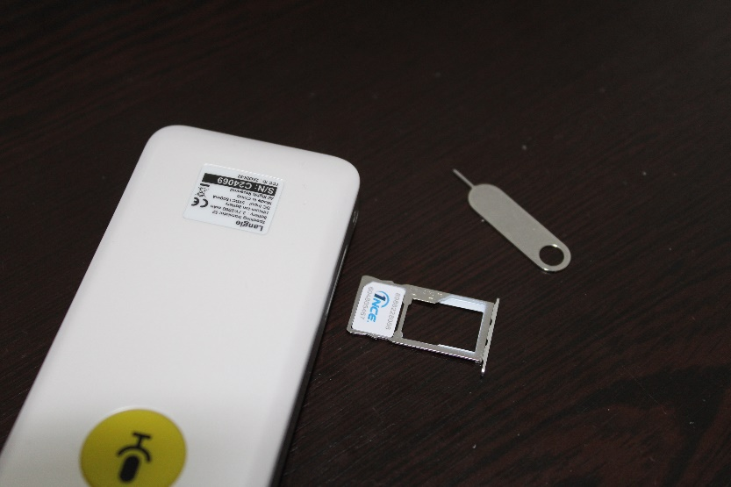
Do prekladača Langie vložte SiM kartu. SiM karta sa vkladá do slotu, ktorý je hlbšie v Langie. (podľa obrázku) Túto SiM kartu ani žiadnu inú okrem originálnej karty od Langie vám Lange nebude zobrazovať v nastaveniach Langie SiM. Nebude teda zobrazovať svoje číslo ani spotrebu a čas exspirácie.
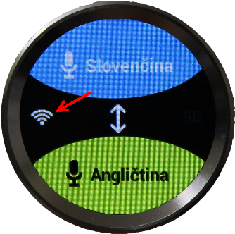Ak vám svieti ikona WiFi je potrebné ju vypnúť a to nasledovne:
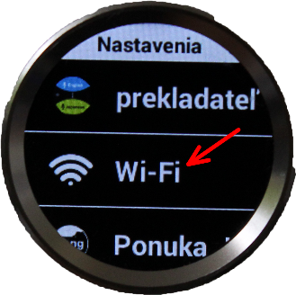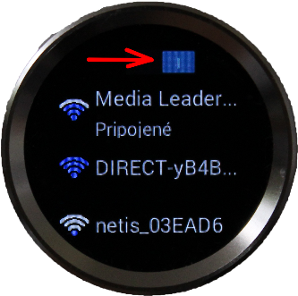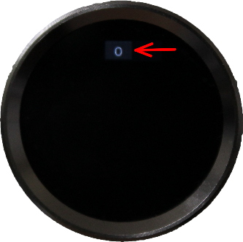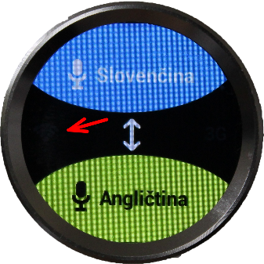

Pre aktivácia SiM karty je potrebné napísať APN adresu v znení „ iot.1nce.net “ do nastavení APN v prekladači. Jednotlivými klkmi prejdeme do nastavenia APN a zvolíme New APN.
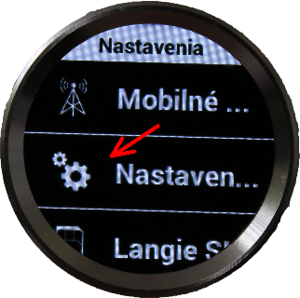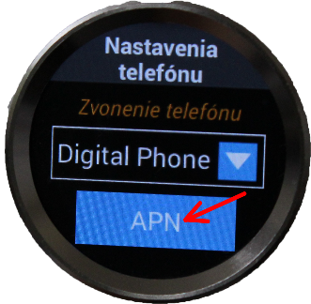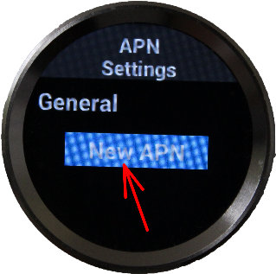
Zaujímajú nás len prvé dva riadky s názvom APN a APN name. Najprv klikneme na APN. Na obrazovke sa objaví klávesnica ako na starších tlačidlových mobilných telefónoch. Následne vyťukáme adresu iot.1nce.net a potvrdíme OK. To isté spravíme aj v druhom riadku s názvom APN name. Následne potvrdíme OK. Keď budeme mať obidva riadky vyplnené zoskrolujeme až na koniec dolu kde všetko potvrdíme veľkým modrým OK.
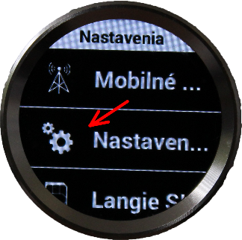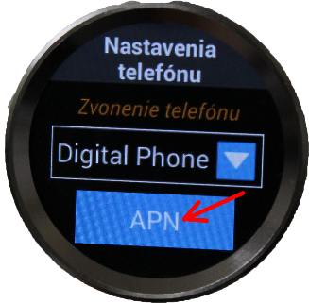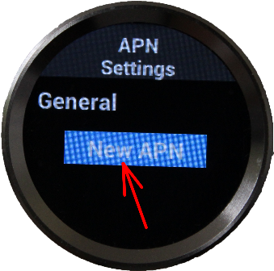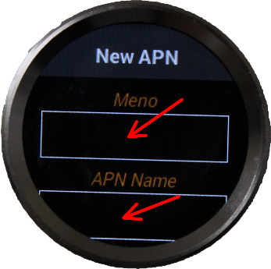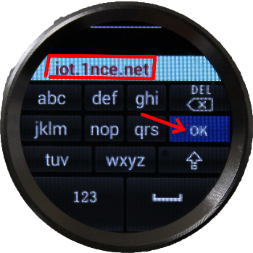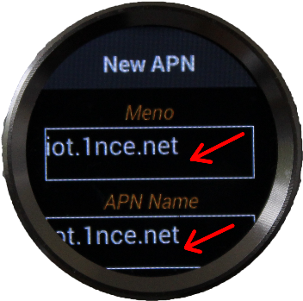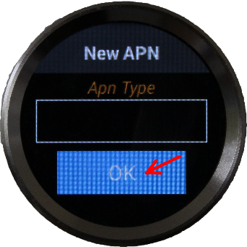

Teraz by nám už v nastaveniach mal svietiť na modro údaj 1nce a na základnej obrazovke už bude svietiť ikona 3G čo znamená, že ste pripojený na internet. Ak vám bude svietiť pod General iot.1nce.net niekde ste spravili chybu a 3G vám svietiť nebude. Treba dávať pozor, aby ste pri zadávaní písmen, číslice a bodiek neklikli na medzeru. Celá adresa musí byť bez medzier. Ak sa vám zobrazí názov chybne teda iot.1nce.net môžete adresu zadať opakovane kliknutím na New APN.
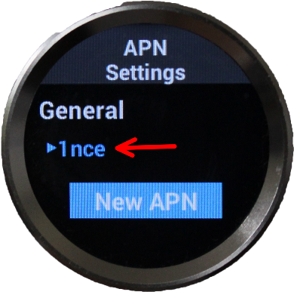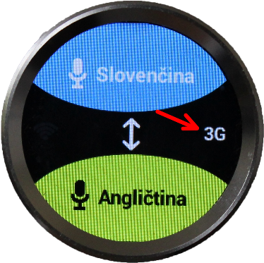

Krajina pôvodu - Holandsko. Media Leaders s.r.o., Dlha 4, 974 05 Banská Bystrica, Slovensko


